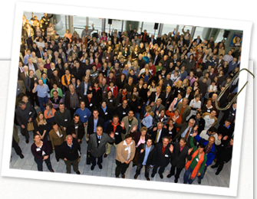
Einladung zum Staatsbesuch

Am 23. und 24. August 2008 habe ich vom Bürgerforum Soziale Marktwirtschaft die Gelegenheit zu einem persönlichen Staatsbesuch.
Das Bundeskanzleramt, das Presse- und Informationsamt der Bundesregierung und die 14 Bundesministerien öffnen ein Wochenende lang die Türen.
Mitglieder vom Bürgerforum Soziale Marktwirtschaft werden ihr BürgerProgramm vorstellen. Bürger entwickelten ihr Bild einer zukunftsfähigen Gesellschaft durch die Initiative der Stiftungen Bertelsmann+Nixdorf+Ludwig-Erhard.

Beim zehnten Tag der offenen Tür der Bundesregierung steht die Information im Mittelpunkt. Sachkundige Mitarbeiterinnen und Mitarbeiter erklären Wissenswertes rund um die Bundesregierung – sei es zur aktuellen Politik, zu Ausstellungsstücken oder zur Architektur der Gebäude.

Die zweitätige Veranstaltung steht im Zeichen von „Wissen schafft Wohlstand“. Die Bundesregierung zeigt, wie die Förderung von Innovationen in verschiedenen Lebensbereichen unseren Alltag erleichtert, die Wirtschaft stärkt und Arbeitsplätze schafft.

Die Regierungsgebäude sind das ganze Wochenende von 11 bis 19 Uhr geöffnet.

Anmerkung:
Gerne versende ich Ihnen das BürgerProgramm Soziale Marktwirtschaft als PDF-Anhang per Mail oder in ausgedruckter Form (Kurzfassung 60 Seiten)

Schicken Sie mir eine Mail.

Gerda Mahmens
Stand 30.07.2008

